KreativWerkstatt Hexenwasser Söll

Werken, wirken und spüren. Das Hexenwasser Söll lädt im Kreativsommer 2024 jeden Gast ein, selber zum „Kunstwerker“ zu werden und regionalen Künstlern & Handwerkern bei der Arbeit über die Schulter zu schauen.
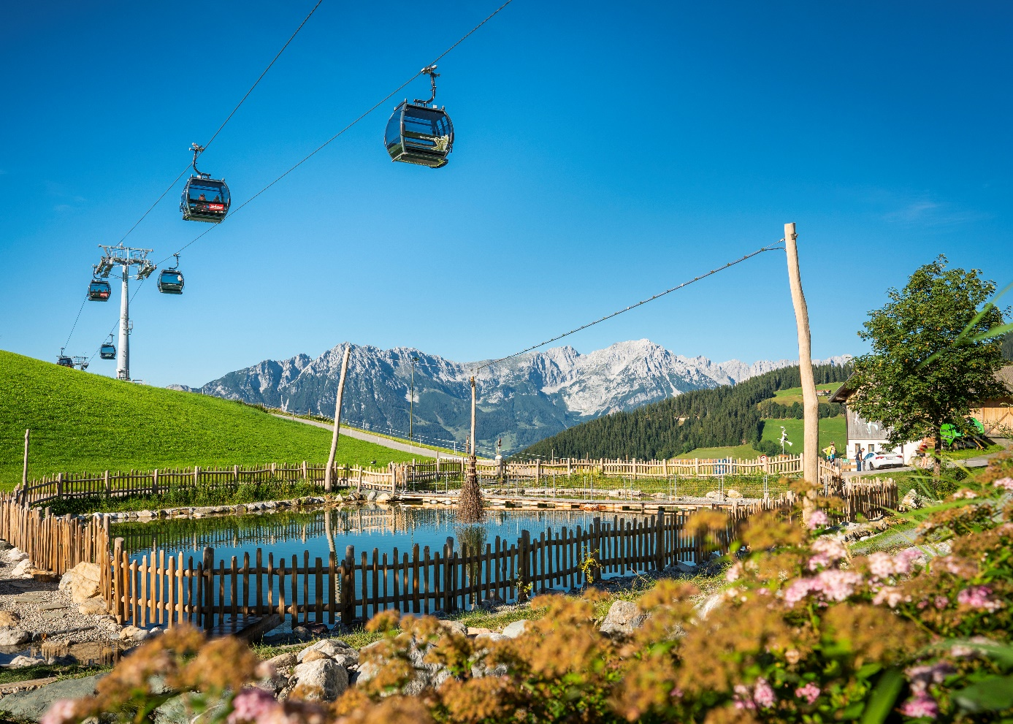Schon mit der „Hexophonie“ Gondelfahrt beginnt ein kreatives Abenteuer

So viele Phänomene und Schätze gibt es zu entdecken, wenn man durch das Hexenwasser streift und das Alltägliche neu betrachtet. Schon die Gondelfahrt ist mit der musikalischen und geschichtenreichen „Hexophonie“ kreativ gestaltet. Die Natur als größter Künstler auf der Söller Berg-Bühne schenkt den Besuchern immer wieder malerische Ausblicke. Seit vielen Jahren gibt es an den Hexenwasser Stationen auch interaktive Möglichkeiten sich mit Naturphänomenen und Tiroler Traditionen zu beschäftigen. Heuer gehen die Hexen noch einen Schritt weiter und laden die Besucher ein „KUNSTWERKER“ zu werden und in unterschiedlichen Kreativwerkstätten gemeinsam kleine Schätze zu erschaffen.

Im Hexenatelier in der Hexerei darf der Fantasie beim Zeichnen freier Lauf gelassen werden. Beim Dotterfilzen in der Simonalm wachsen altes Handwerk, Hühnerkunde und Kreativität zu einem Gesamtkunstwerk zusammen und im Blauen Wunder kann jeder Besucher in der Wasserwerkstatt ein Seifenblasenkunstwerk zum Mitnehmen gestalten. Auch Bienenwachskerzen rollen, Ton modellieren oder Brotbacken gehören zu den wertvollen Möglichkeiten Hand anzulegen. Bei allen Aktivitäten geht es um Humor, Mystik oder Tradition und nicht um Perfektion oder Bewertung. Ziel ist es ein kleines Stück Hexenwasser oder Hexenwissen mit nach Hause zu nehmen.
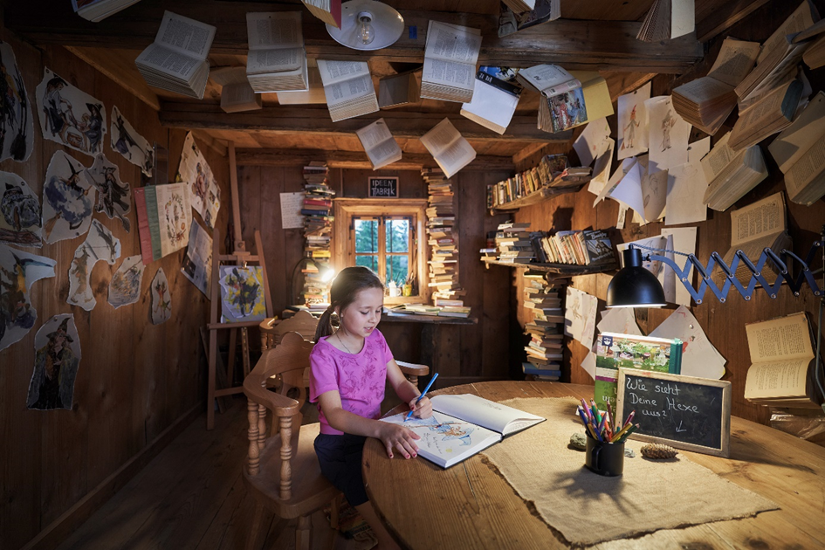
Kreativ werden im Hexenatelier in der Hexerei
Wo man Dunkelheit verbreitet, kann man Wunder kunstvoll leuchten lassen.
Auch in der Fantasie der Besucher entstehen im Hexenwasser im Sommer 2024 wieder kunstvolle Bilder. Im Blauen Wunders erwartet die Gäste die Begegnung mit einer blinden Hexe. Während eines Klang- und Tastabenteuers in Licht und Schatten werden gemeinsam mystische Wasserbilder erzeugt und über die Kunst des Fühlens gestaunt. Bei der sagenhaften Besenflug Traumreise besteht die Möglichkeit in der Finsternis vor dem inneren Auge durch eine klangvolle, duftende und spürbare Geschichte zu schweben. Nach der Landung zurück in der Helligkeit sieht man die Natur in einem anderen Licht und ist im besten Fall ein Stück weit dankbarer über den Schatz des Augenlichts.

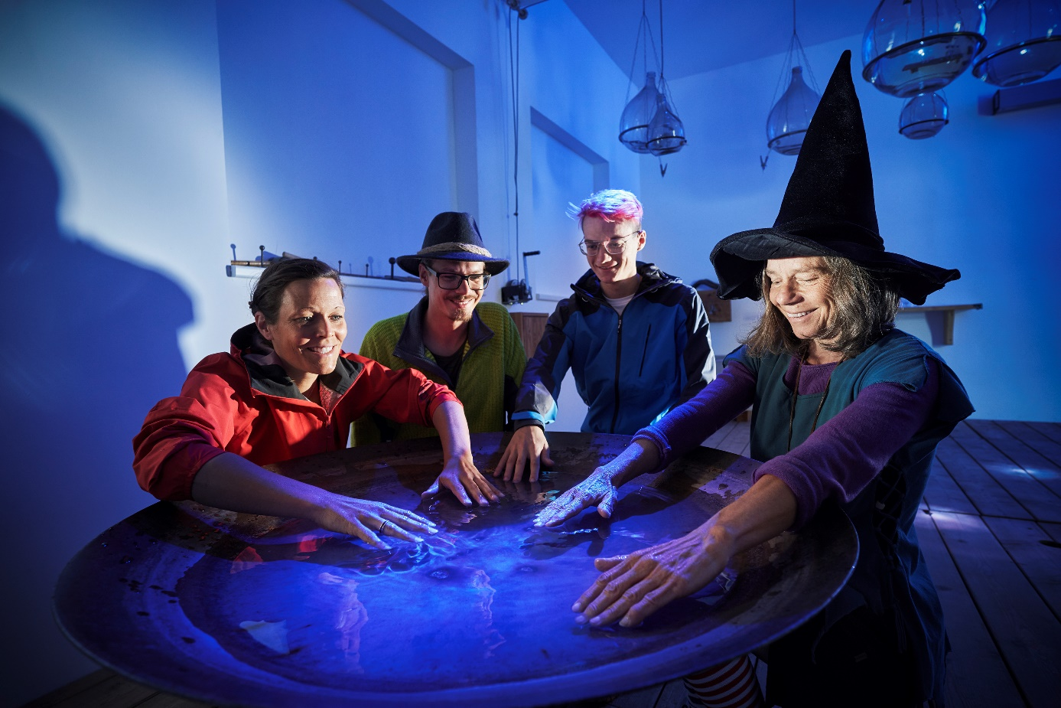Die blinde Hexe Claudia im Kost- und Klangraum des Blauen Wunders

Wer gerne zuschaut und staunt hat die Chance regionale Künstler bei der Arbeit zu beobachten und ins Gespräch zu kommen. In den "Handwerks & Traditionswochen" im Juni finden an den Wochenenden „Kunstwerker Märkte“ statt, bei denen man regional produzierte Schätze erwerben kann. Die Kürbiswochen mit Schnitzkunstwerken im Oktober runden das Jahresthema ab.

Handwerks und Traditionswochen 7. – 30.6.24
Trefft regionale Bildhauer, Schnitzer und Maler 3 Wochen lang an unseren Stationen im Hexenwasser.

Kunstwerker Märkte 7. 8.14.15. 28. 29.
Schlendern, Stöbern und Mitbringsel einkaufen.

Kürbiswochen 13. – 27.10
Professionelle Kübisschnitzer gestalten im Oktober einzigartige Schnitzkunstwerke am Berg.

Berg- & Skilift Hochsöll
GmbH & CoKG
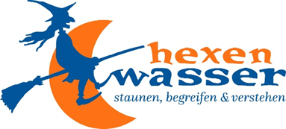
Stampfanger 21
A-6306 Söll in Tirol
Tel. +43 5333-5260
info@hexenwasser.at
www.hexenwasser.at

